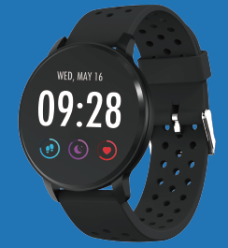

**GEBRUIKSHANDLEIDING**

**SW-170**

SMART HORLOGE

**Opmerking:** Upgrade voor gebruik de software van de app naar de nieuwste versie. Laad het smart horloge op voor gebruik.

**De app downloaden**

**Scan de volgende QR-code en download en installeer de app.**

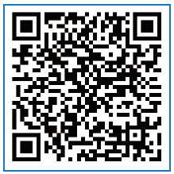

**De QR-code scannen en downloaden**

**Paring**

Open de app en stel uw profiel in.

Ga naar [Device] en klik op [Add a Device].

Kies uw apparaat in de scanlijst.

Voltooien

Houd [time page] ingedrukt op uw apparaat en ga naar de detailpagina. De MAC-adressen op de detailpagina kunnen u helpen uw apparaat te identificeren in de scanlijst.

**Functies smart horloge**

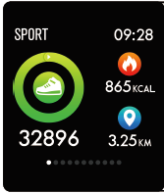

**Sport bijhouden**

Het smart horloge telt automatisch het aantal stappen, de verbrandde calorieën en de afgelegde afstand. De gemeten gegevens worden gesynchroniseerd met de app.

Opmerking: De sportgegevens die op het horloge worden opgeslagen worden elke dag om middernacht gewist.

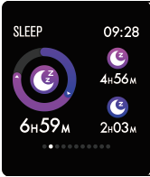

**Slaapmonitor**

Door het smart horloge te dragen wanneer u slaapt, wordt uw aantal uren slaap en de kwaliteit gemeten. De gemeten gegevens worden gesynchroniseerd met de app.

Opmerking: De slaapgegevens die op het horloge worden gemeten worden de dag erna om 8.00 uur gewist.

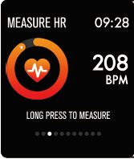

**Hartslagmonitor**

Houd de hartslagpagina lang ingedrukt om uw hartslag te meten.

De pagina toont de hartslaggegevens van de laatst 7 metingen.

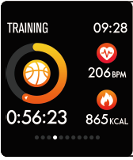

**Training meerdere sporten**

Houd de trainingpagina lang ingedrukt om een nieuwe trainingmeting te starten. Er zijn 8 sportmodi beschikbaar. De laatste trainingsgegevens worden weergegeven op de trainingpagina.

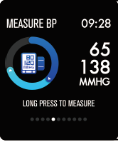

**bloeddrukmeter**

Houd de bloeddrukpagina ingedrukt om uw bloeddruk te meten.

De pagina toont de bloeddrukgegevens van de laatste 7 metingen.

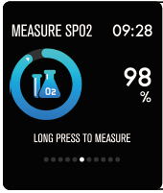

**SpO2/monitor zuurstofgehalte in het bloed**

Houd de SO2-pagina lang ingedrukt om uw SpO2/zuurstofgehalte in uw bloed te meten.

De pagina toont de gegevens van de laatste 7 metingen.

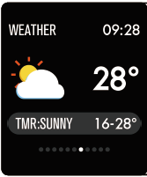

**Weersvoorspelling**

De weerpagina toont de weerinformatie van de huidige en volgende dag.

De laatste weerinformatie uit de app kan worden gesynchroniseerd met het horloge als het horloge is verbonden met de app.

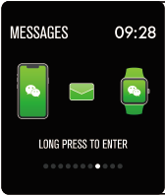

**Berichtherinnering**

Het horloge kan binnenkomende meldingen synchroniseren van Twitter, Facebook, Whatsapp, Instagram, enz.

De laatste 3 berichten kunnen worden opgeslagen op het horloge.

Opmerking: U kunt de inkomende meldingen in- of uitschakelen in de app.

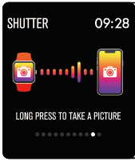

**Externe sluiter**

Nadat het horloge is verbonden met de app, kan het horloge de camera van uw mobiele telefoon op afstand bedienen.

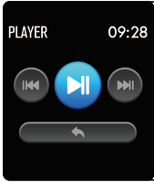

**Bediening muziekspeler**

Nadat het horloge is verbonden met de app, kan het horloge op afstand de muziekspeler van uw mobiele telefoon bedienen.

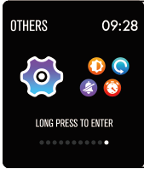

**Overige functies**

Overige functies zijn een stopwatch, aanpassen van de schermhelderheid, gedempte modus, herstellen van fabrieksinstellingen en uitschakelen.

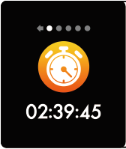

**Stopwatch**

Houd de stopwatchpagina lang ingedrukt om de tijd bij te houden, houd het nogmaals lang ingedrukt om te stoppen met het bijhouden van de tijd.

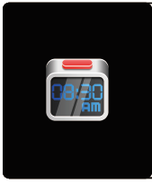

**Alarm**

Als u een actief alarm hebt ingesteld op de app en het horloge is verbonden met de app, vibreert het horloge wanneer het alarm afgaat.

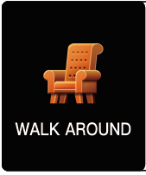

**Inactiviteitherinnering**

Het horloge vibreert om u eraan te herinneren te lopen wanneer u 1 uur zit.

Opmerking: U kunt deze functie in- of uitschakelen in de app.

**Meer informatie over het smart horloge**

**Gebruik in vochtige omstandigheden**

Het smart horloge is waterbestendig, dat betekent dat het regenbestendig en spatbestendig is en dat het zelfs opgewassen is tegen de meest zweterige workout.

Opmerking: Ga niet zwemmen met het smart horloge. Het wordt niet aangeraden om te douchen met het smart horloge, maar het schaadt het horloge niet. Verwijder het horloge regelmatig zodat uw huid kunt drogen en ademen. Wanneer de armband nat wordt, droogt u deze goed af voor u hem weer omdoet.

**De aanraaktoets gebruiken**

Tik op het aanraakgebied op het startscherm om het horloge te ontwaken, of naar andere functiepagina's te gaan.

Houd het aanraakgebied lang ingedrukt om naar de sub-opties van de functiepagina te gaan, indien beschikbaar.

**Snelweergave gebruiken**

Wanneer het scherm van het horloge is uitgeschakeld, draait u uw pols naar u toe, hierdoor gaat het scherm aan en kunt u de tijd en berichten van uw telefoon bekijken. Het horlogescherm gaat automatisch weer uit nadat het een paar seconden inactief is.

ALLE RECHTEN VOORBEHOUDEN, AUTEURSRECHT DENVER ELECTRONICS A/S



Elektrische en elektronische apparatuur en de inbegrepen batterijen bevatten materialen, componenten en stoffen die schadelijk kunnen zijn voor uw gezondheid en het milieu, indien de afvalproducten (afgedankte elektrische en elektronische apparatuur en batterijen) niet correct worden verwerkt.

Elektrische en elektronische apparatuur en batterijen zijn gemarkeerd met een doorgekruist kliko-symbool, zoals hieronder afgebeeld. Dit symbool is bestemd de gebruiker er op te wijzen dat elektrische en elektronische apparatuur en batterijen dient als normaal huishoudelijk afval afgedankt dienen te worden, maar gescheiden moeten worden ingezameld.

Als eindgebruiker is het belangrijk dat u uw verbruikte batterijen inlevert bij een geschikte en speciaal daarvoor bestemde faciliteit. Op deze manier is het gegarandeerd dat de batterijen worden hergebruikt in overeenstemming met de wetgeving en het milieu niet aantasten.

Alle steden hebben specifieke inzamelpunten, waar elektrische of elektronische apparatuur en batterijen kosteloos ingeleverd kunnen worden op recyclestations of andere inzamellocaties. In bepaalde gevallen kan het afval ook aan huis worden opgehaald. Vraag om meer informatie bij uw plaatselijke autoriteiten.

Hierbij verklaar ik, Inter Sales A/S, dat het type radioapparatuur SW170 conform is met Richtlijn 2014/53/EU. De volledige tekst van de EU-conformiteitsverklaring kan worden geraadpleegd op het volgende internetadres: [http://www.denver-electronics.com/denver- SW170/](http://www.denver-electronics.com/denver-cau-438/)

Frequentiebereik:

Totaal uitgangsvermogen:

Importeur:

DENVER ELECTRONICS A/S

Omega 5A, Soeften

DK-8382 Hinnerup

Denemarken

[www.facebook.com/denverelectronics](http://www.facebook.com/denverelectronics)